Cher élève de 5ème Cefa

Comme je vous l’ai expliqué précédemment, j’ai décidé d’abandonner « provisoirement » le chapitre concernant les solutions aqueuses car nous devrons réaliser des manipulations en classe.

Je vous envoie donc le cours concernant le chapitre parlant des pollutions. La première partie concerne les différents types de pollutions.
Il s’agit d’un cours plus théorique et plus facile à suivre en cours à distance. Il est inutile d’imprimer ces feuilles, je vous les donnerai à l’école.

Je vous demande de répondre aux questions des pages 1 à 5 sur une feuille de bloc. Ce travail sera à me rendre pour le vendredi 11 décembre 2020 au plus tard. (photo de votre travail à envoyer sur ma boite mail : marianneleruth@gmail.com) Il sera comptabilisé pour votre première période.

Bon travail à vous

M Leruth

UAA11 : Activités humaines et modifications environnementales

- Les différents types de pollutions

Pour chacun des documents suivants :
- Décris la pollution présentée
- Identifie le(s) polluant(s)s responsables(s)
- Indique quel milieu est touché

- Déforestation
…………………………………………………………………………………………………………………………………………………………………………………………………………………………………………………………………………………………………………………………………………………………………………………………………………………………………………………………………………………………………………………………………………………………………………………………………………………….
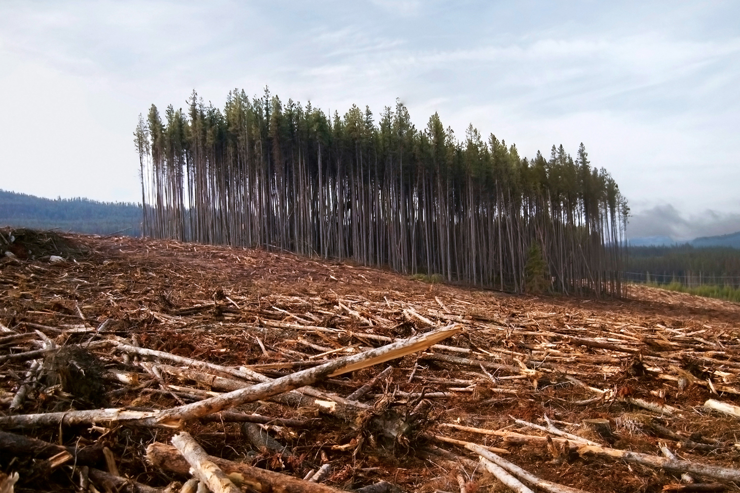

- Marée noire
……………………………………………………………………………………………………………………………………………………………………………………………………………………………………………………………………………………………………………………………………………………………………………………………………………………………………………………………………………………………………………………………………………………………………………………………………………………………………………………
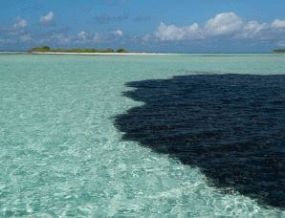
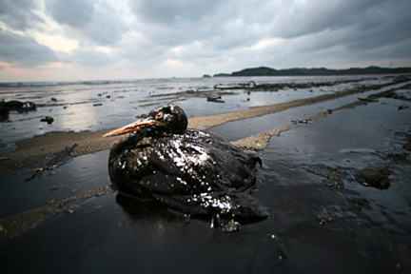

- Centrale au charbon
……………………………………………………………………………………………………………………………………………………………………………………………………………………………………………………………………………………………………………………………………………………………………………………………………………………………………………………………………………………………………………………………………………………………………………………………………………………………………………………
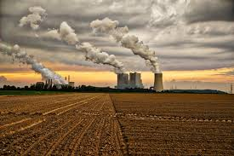
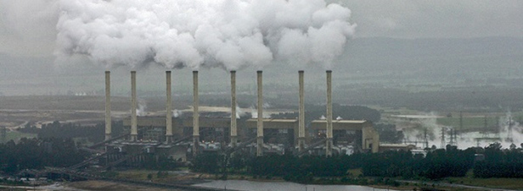

- smog
…………………………………………………………………………………………………………………………………………………………………………………………………………………………………………………………………………………………………………………………………………………………………………………………………………………………………………………………………………………………………………………………………………………………………………………………………………………….
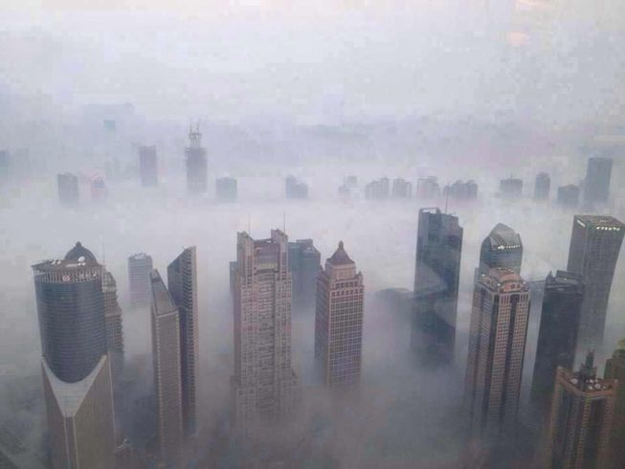

- marée verte
…………………………………………………………………………………………………………………………………………………………………………………………………………………………………………………………………………………………………………………………………………………………………………………………………………………………………………………………………………………………………………………………………………………………………………………………………………………….
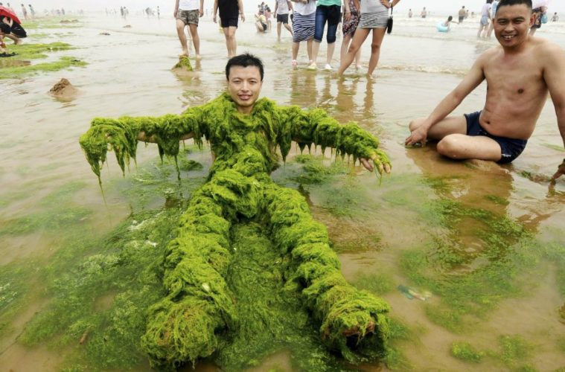

- Pollutions naturelles
…………………………………………………………………………………………………………………………………………………………………………………………………………………………………………………………………………………………………………………………………………………………………………………………………………………………………………………………………………………………………………………………………………………………………………………….
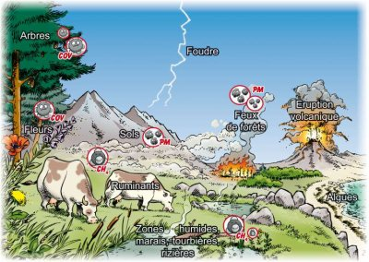

- Pollution aux métaux lourds
……………………………………………………………………………………………………………………………………………………………………………………………………………………………………………………………………………………………………………………………………………………………………………………………………………………………………………………………………………………………………………………………………………………………………………………………………………………………………………………
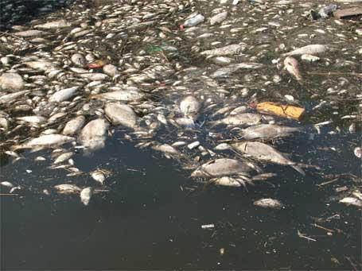
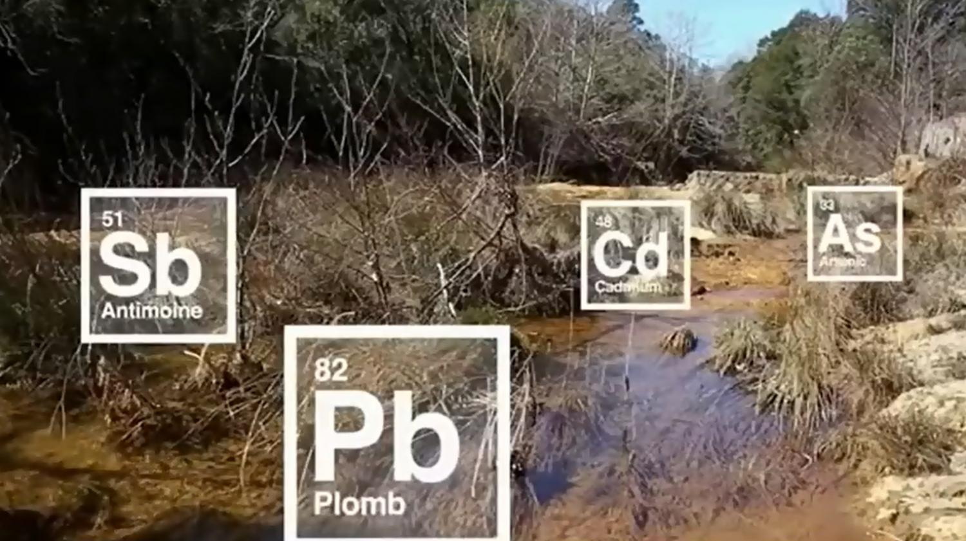

- Automobiles
…………………………………………………………………………………………………………………………………………………………………………………………………………………………………………………………………………………………………………………………………………………………………………………………………………………………………………………………………………………………………………………………………………………………………………………………………………………….
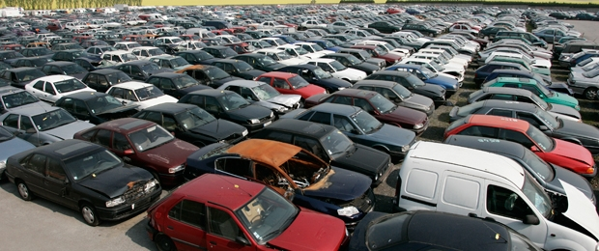

Détermine si les pollutions décrites sont d’origines humaine ou naturelle
Pollution d’origine humaine | Pollution d’origine naturelle
- Types de milieux pollués
- Pollution de l’air
A partir du texte :
- Identifie les gaz présents dans l’atmosphère
- Indique quels sont les polluants ?
- Quelle est la différence entre « air pur » et « air vicié » ?
En quoi consiste l’air pollué ?
En dehors d’une quantité variable de vapeur d’eau (entre 0 et 7%), 99,9995% de l’air, qu’il soit vicié ou pur, se compose d’azote (78,1%), d’oxygène (20,9%), d’argon (0,93%) et de dioxyde de carbone (0,035%). L’air contient également des quantités infinitésimales (<0,002%) de gaz inertes (hélium, krypton et argon) et de méthane (<0,0001%). On considère que l’air est pollué, quand en plus d’autres gaz (dioxyde de soufre SO₂, monoxyde de carbone CO, oxydes d’azote NO_{X} etc) sont présents en quantités non négligeables. Le total des éléments polluants atteint rarement plus de 0,001 % même dans les régions les plus polluées. Les dommages que ces toutes petites quantités peuvent occasionner à la santé publique, à la flore, à la faune sont par contre non négligeables.
Les principaux éléments polluants dans un environnement urbain sont les oxydes d’azote (NO_{X}), les hydrocarbures (huiles, essence,…), le monoxyde de carbone CO, l’ozone O₃, le dioxyde de soufre SO₂ et les particules fines en suspension. Même si ces éléments se trouvent aussi naturellement dans l’air, leur concentration dans les agglomérations est facilement 50 fois supérieure à celle de régions où l’on peut dire que l’air est pur. En cas de situations d’alerte, la quantité de certains polluants atmosphériques peut être 1000 fois plus élevée que la concentration atmosphérique de de base.

Gaz présents dans l’atmosphère :

Polluants de l’atmosphère

Différence entre air pur et air vicié

A ton avis, quels sont les effets de ces polluants sur la santé et sur la nature ?

